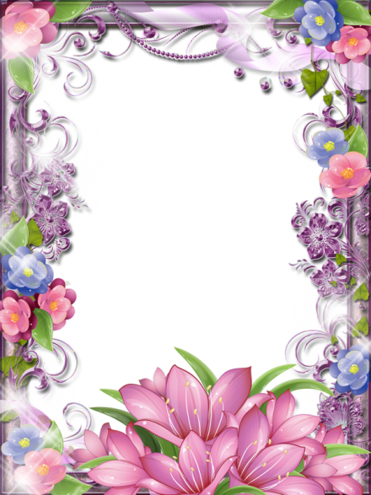

**МБОУ «Эндирейская средняя общеобразовательная**

**СОШ №2 им. Алиханова А.А.»**

**Классный час**

**В 5 «а»классе**

**на тему:**

**«Наши милые**

**женщины»**

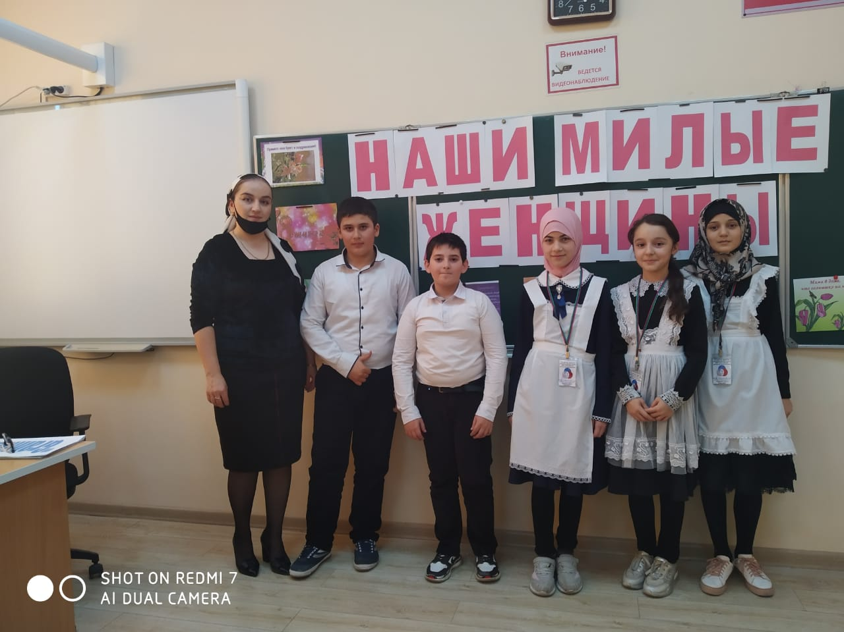

**«Наши милые женщины»**

**Цель: воспитывать у учащихся любовь и уважение к самому близкому**

**человеку – маме; содействовать развитию способностей каждого ребенка,**

**формированию классного коллектива; вовлекать родителей в подготовку и**

**проведение школьных дел.**

**Оборудование: мультимедиапроектор, магнитофон, портреты мам, лучики**

**и капельки, цветок счастья, буклеты, журнальный столик, ватрушки, скатерть,**

**кружки, тарелки, визитки, маркеры, листы бумаги**

**Ход занятия:**

**1 ученик**

**Воспеваю то, что вечно ново,**

**И хотя совсем не гимн пою,**

**Но в душе родившееся слово**

**Обретает музыку свою.**

**2 ученик**

**Слово это – зов и заклинанье,**

**В этом слове – сущего душа.**

**Это – искра первого сознанья,**

**Первая улыбка малыша.**

**3 ученик.**

**Слово это сроду не обманет,**

**В нем сокрыто жизни существо,**

**В нем – исток всего. Ему конца нет.**

**Встаньте!**

**Я произношу его: МАМА.**

**- Добрый день!**

**Мы рады приветствовать Вас –**

**милые, добрые, нежные, самые-самые лучшие на свете - наши мамы!**

**А вы знаете, что мама настолько важна в жизни человека, что во всем мире**

**отмечается День матери. Кто знает, когда мы отмечаем этот день? (8 марта) Нет!**

**8 марта мы поздравляем всех женщин без исключения. А в последнее**

**воскресенье ноября с 1998 года – мы воспеваем только Женщину-мать. Люди**

**поздравляют своих мам, приезжают к ним в гости, дарят подарки, устраивают для**

**них праздник. Мы тоже решили порадовать вас, чтобы показать, как мы вас**

**любим и ценим.**

**Мама!**

**Самое прекрасное слово на земле –**

**Мама!**

**Это первое слово, которое произносит человек и звучит оно почти**

**одинаково нежно на языках разных народов.**

**По – русски - «мама»**

**По- грузински – «нана»,**

**А по – аварски ласково, - «баба».**

**Из тысяч слов Земли и океана у этого-**

**Особая судьба.**

**Мама!**

**Закрой глаза и прислушайся. И ты услышишь мамин голос. Он живет в тебе**

**самом. Такой знакомый, такой родной. Его не спутаешь ни с одним другим. Даже**

**когда станешь взрослым, всегда будешь помнить мамин голос.**

**Мама!**

**У мамы самое доброе и ласковое сердце, самые нежные и ласковые руки,**

**которые умеют делать все. А в верном и чутком сердце мамы никогда не гаснет**

**любовь к своим детям, оно ни к чему не остается равнодушным.**

**И сейчас, ребята, мы будем восхвалять свою маму, повторяя это слово ввместе:**

**(ДЕТИ)**

**- Солнца ярче для меня – мама! (хором)**

**- Мир и счастье для меня – мама!**

**- Шум ветвей, цветы полей – мама!**

**- Зов летящих журавлей – мама!**

**- В роднике чиста вода – мама!**

**- В небе яркая звезда – мама!**

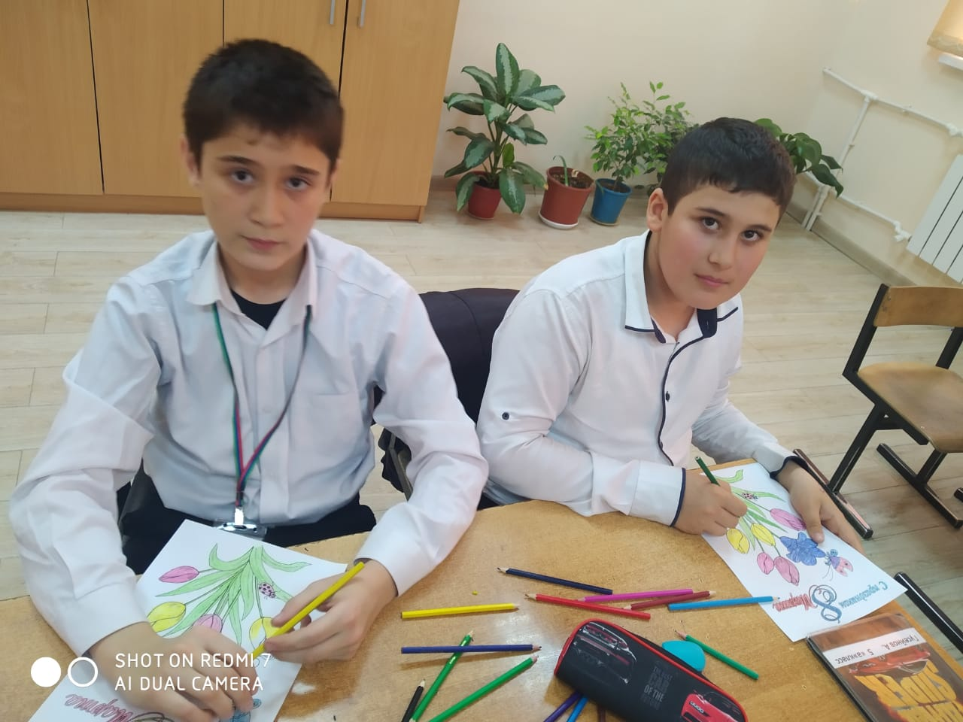

**Давайте споем эту песню, ведь улыбка как солнце освещает нашу жизнь.**

**4. Каждая мама понимает своего ребенка даже без слов. Сейчас мы проведем**

**конкурс «Рисуночное письмо». От каждой группы приглашаются по одному**

**ученику. Вы должны будете нарисовать мамам письмо, а мамы прочесть его. - расскажи мне на ночь сказку**

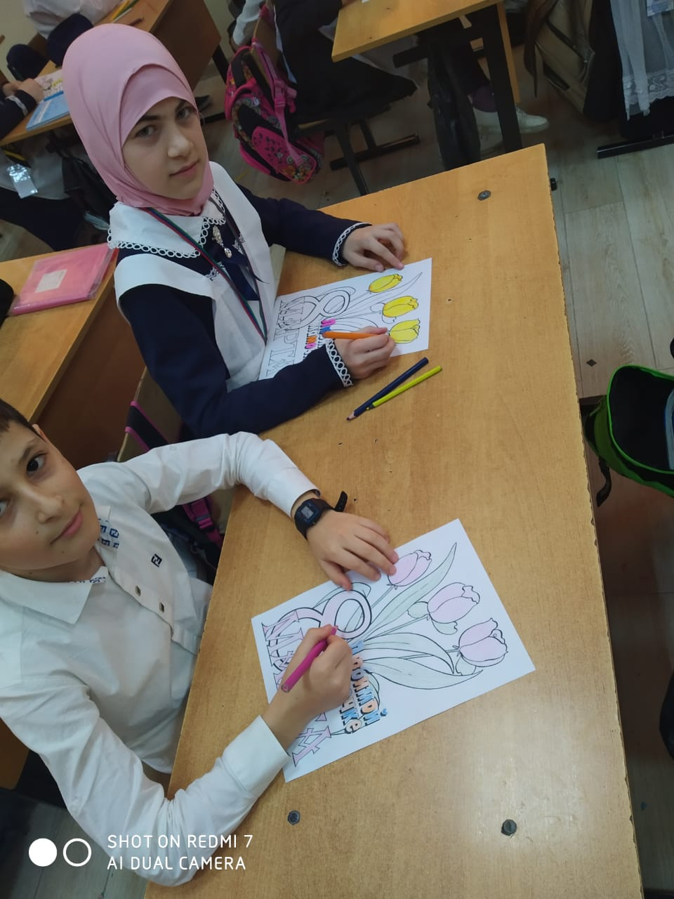

**5.В народе живет много хороших, ласковых слов о матери. Они передаются из**

**поколения в поколение.**

**(читаешь сама, а дети продолжают)**

**Нет милее дружка,… чем родная матушка.**

**При солнышке тепло… при матери добро.**

**Молодцы!**

**А сейчас предлагаю вам выполнить следующее задание: у каждой группы**

**на столах представлены пословицы о маме, но они разделены на 2 части, а части**

**перепутались. Составьте пословицу правильно. И прочитайте хором.**

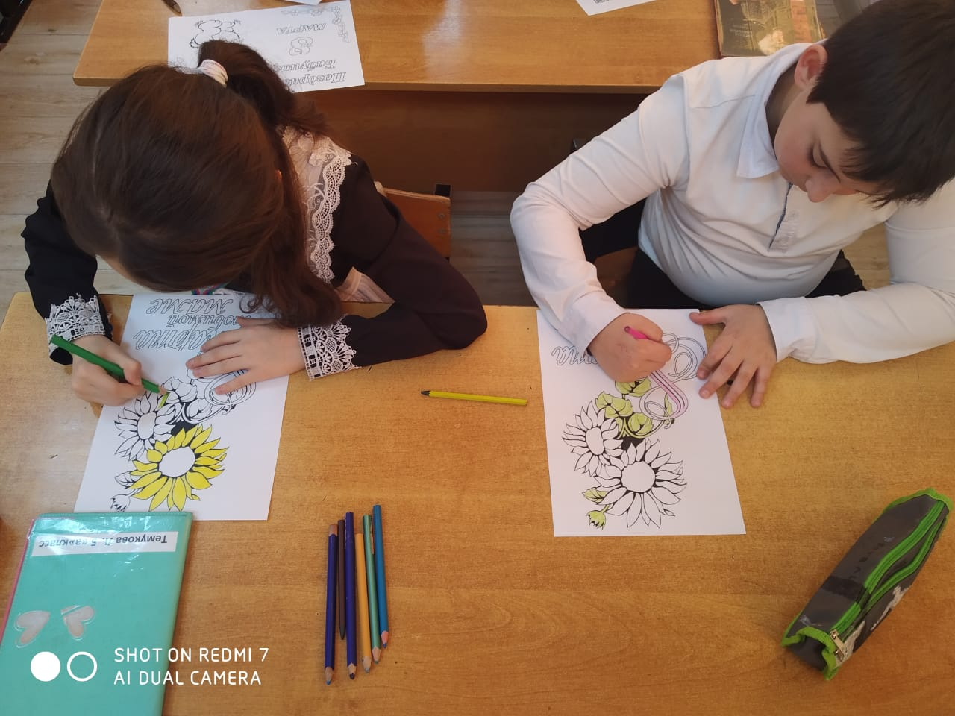 **(В ГРУППАХ С МАМОЙ)**

**1. В материнском сердце про всех детей ласки хватит (русская)**

**2. Детки для мамаши всегда краше (русская)**

**3. Матери все дети равны -одинаково сердцу больны (русская)**

**4. И в горячей бане без матери холодно (марийская)**

**5. Материнская ласка конца не имеет (мордовская)**

**6. Без иглы дома не бывает, без матери порядка не бывает (башкирская)**

**Все народы славят женщину – мать. Совсем недавно мы отмечали праздник –**

**450-летие добровольного присоединения Башкирского народа к Русскому**

**государству. Все мы с вами живем большой многонациональной семьей. В нашем**

**классе есть семьи русских и башкир, татар и русских. И все мы одинаково сильно**

**любим своих мам.**

**Только в РБ мамы, которые имеют 5 и более детей награждаются медалью**

**«Материнская слава». За 9 лет этой медалью наградили 50 женщин из Дуванского**

**района (из Месягутово – 5).А награду они получили лично из рук президента М.**

**Г. Рахимова. Следующий год в РБ объявлен годом Семьи и, наверное, забота о**

**семье будет стоять на первом месте.**

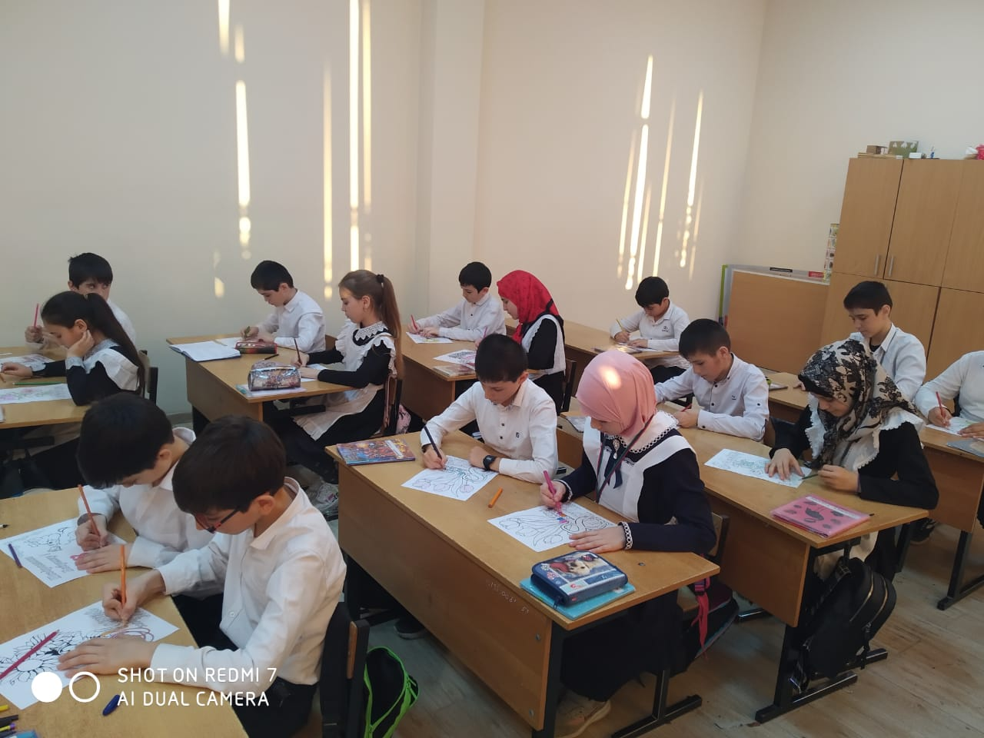

**7. Мы так редко говорим своим мамам добрые слова и дарим цветы. Сегодня**

**мы хотим подарить вам ЦВЕТОК СЧАСТЬЯ! (дети дарят открытки с цветком**

**счастья мамам)**

**У этого цветка – 7 лепестков. Счастье каждой женщины возможно, когда**

**судьба её слагается из следующих символических лепестков:**

**• Здоровья**

**• Радости -**

**• Молодости**

**• Красоты**

**• Успеха**

**• Любви**

**• Семьи и детей**

**Звучит музыка «Аве Мария», на экран проецируются изображения**

**мамы с ребенком.**

**Женщина – судьбой своих детей.**

**Пусть ей вечно солнце рукоплещет,**

**Так она и будет жить в веках.**

**Самая прекрасная из женщин –**

**Женщина с ребенком на руках!**

**Чтоб жизнь не жгла вас сквозь года,**

**Чтоб от раскаянья не плакать,**

**Вовек: нигде и никогда**

**Не заставляйте маму плакать**

**Подведение итогов.**

**Мира и счастья Земле, по которой идете! Ведь сама Земля вращается**

**только потому, что вы шагаете по ней.**

